1、石家庄学院招聘平台登录/注册流程
请登录石家庄学院官网点击“招生就业”下拉菜单“就业”（网址http://sjzc.bysjy.com.cn/）进入就业服务中心网页
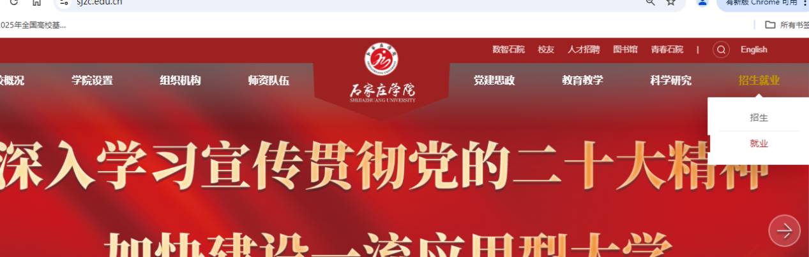
（1）进入就业服务中心网页点击“企业登录”
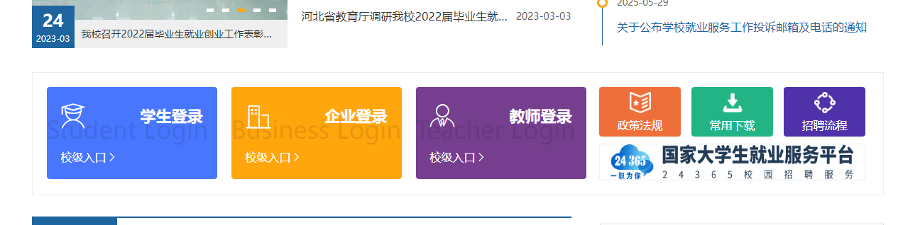
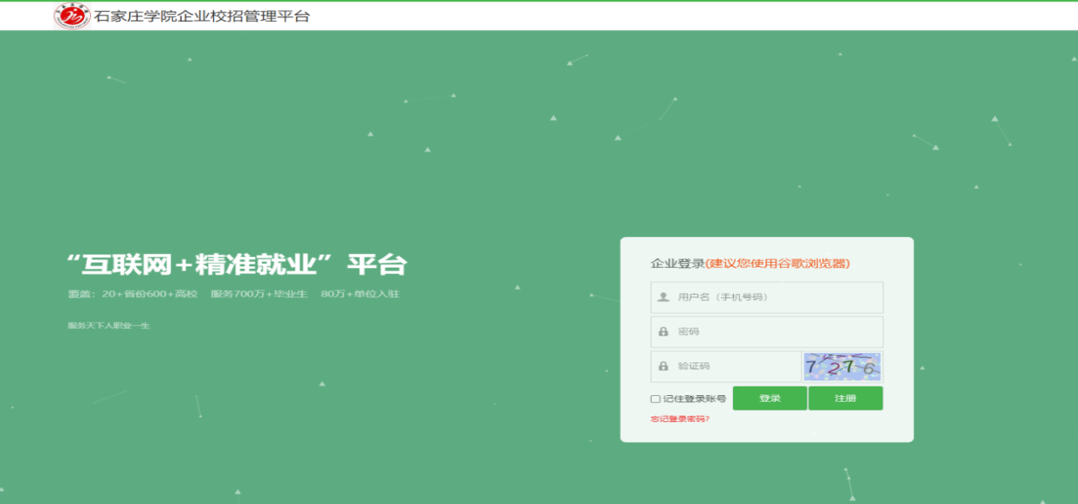
填写公司信息后点击“确定”按钮。
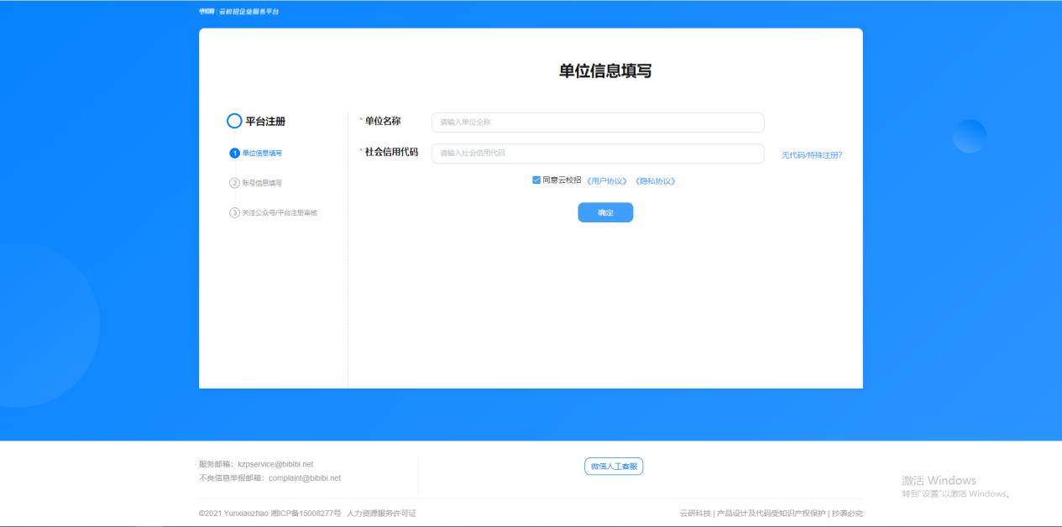
此时会有两种场景，您可根据您的实际情况判定自己属于哪种场景。
场景一：若您的公司已注册云校招企业服务平台
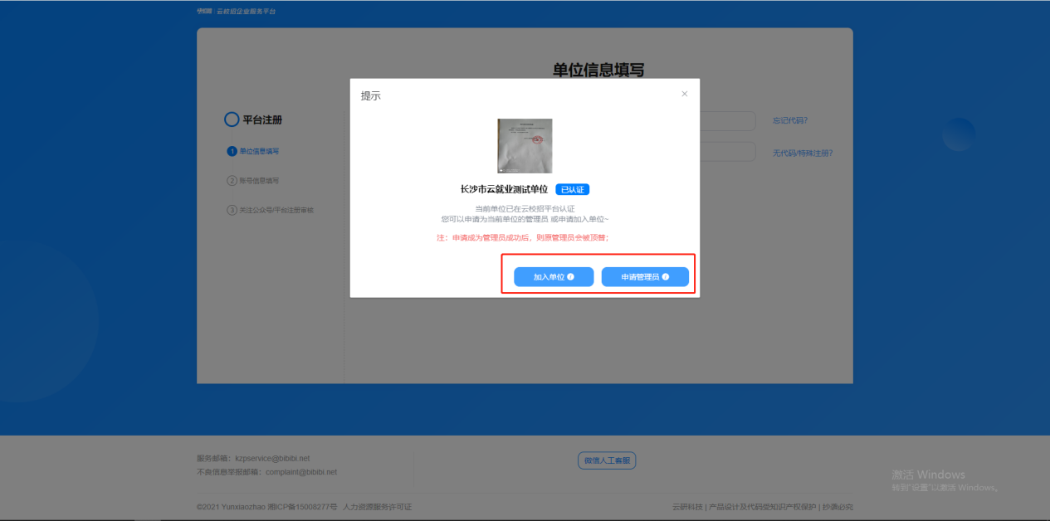
（1）您可以选择加入单位，提交信息后由公司的管理员审核。审核通过后您将以公司成员身份登录。
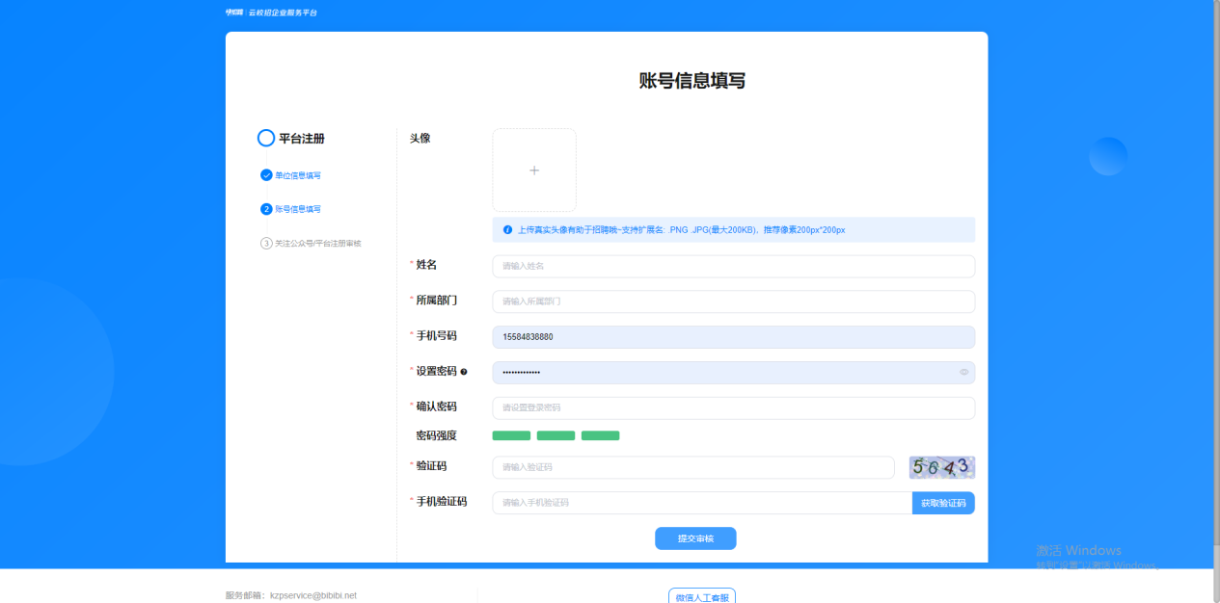
（2）当公司管理员出现更换/离职等情况，您可以选择申请管理员，提交相关证明材料后由平台认证（1～3个工作日内审核完成），认证通过后您可以登录并成为公司管理员。
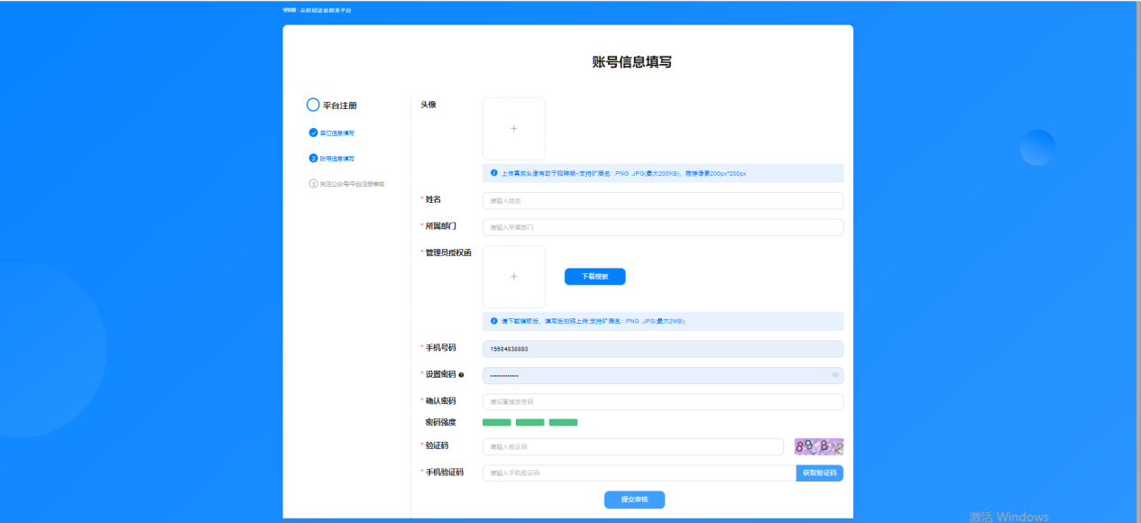
场景二：若您的公司未注册云校招企业服务平台
（1）点击确定后，直接进入单位信息填写。
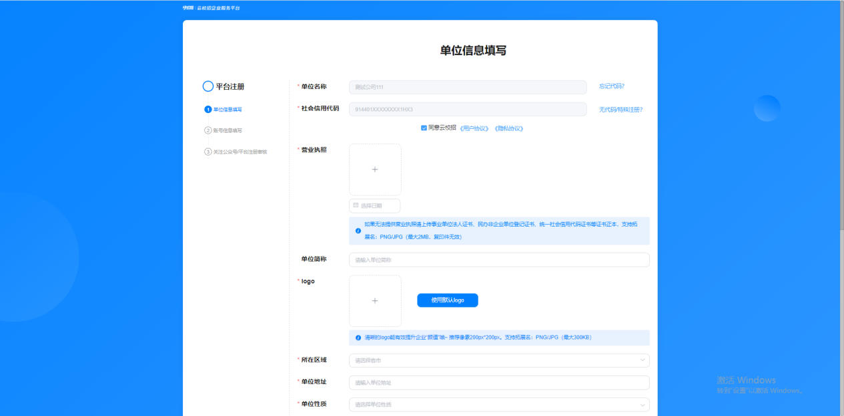
（2）填写完成后点击提交，进入账号信息填写，填写完成点击提交审核。审核由平台处理（1～3个工作日内审核完成），认证通过后您可以登录系统。

审核说明
用户在注册时，平台需对公司工商信息和HR管理员信息进行审核和确认后，HR方可开始招聘工作哦~
此时平台审核可分为以下几种情况：
- 新公司初次注册，需同时填写公司注册信息和管理员申请信息，平台会同时进行公司资质认证和管理员审核。此时若二者有一个审核未通过，都需要重新提交认证信息。
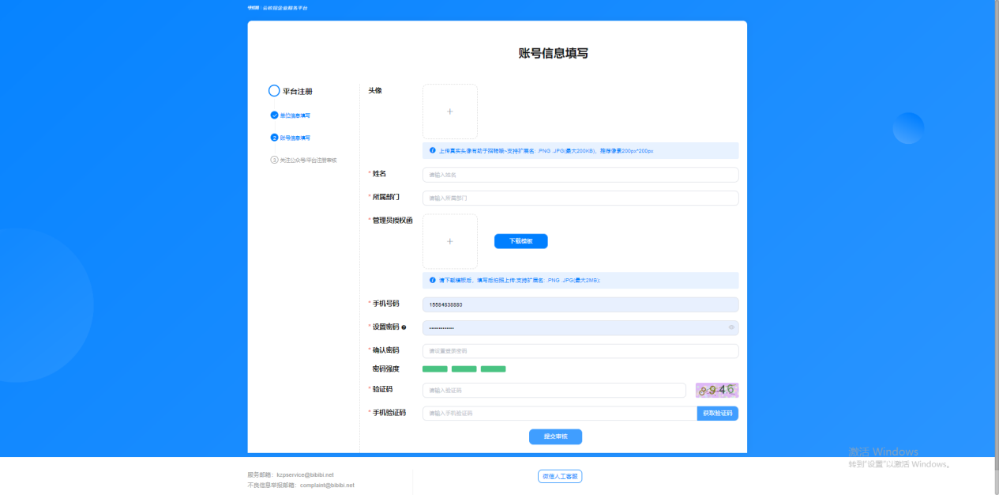
- 单独进行管理员认证。该场景出现在公司管理员变更，或者前管理员离职的场景。此时员工可在【公司设置-成员管理】处申请管理员。
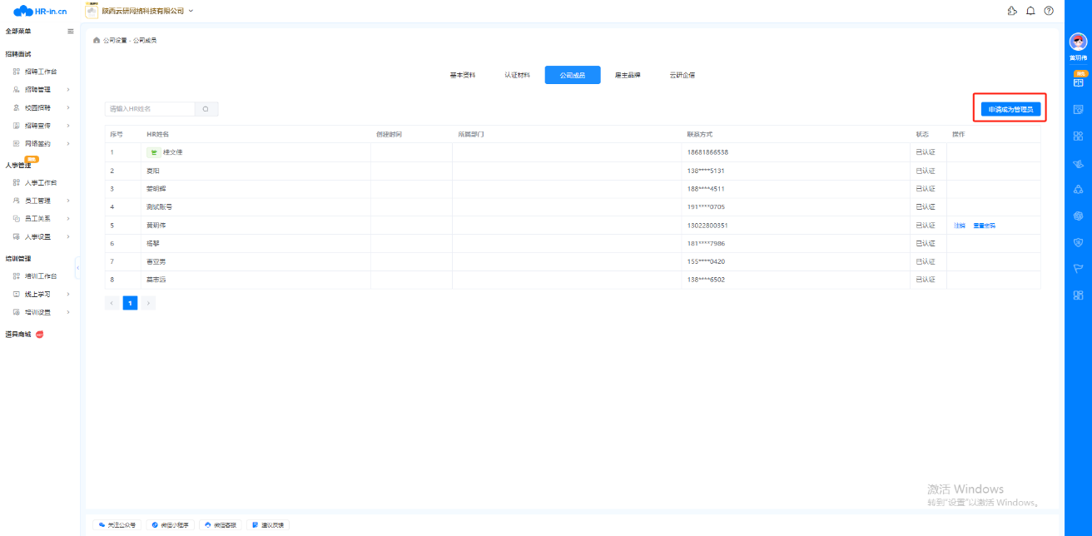
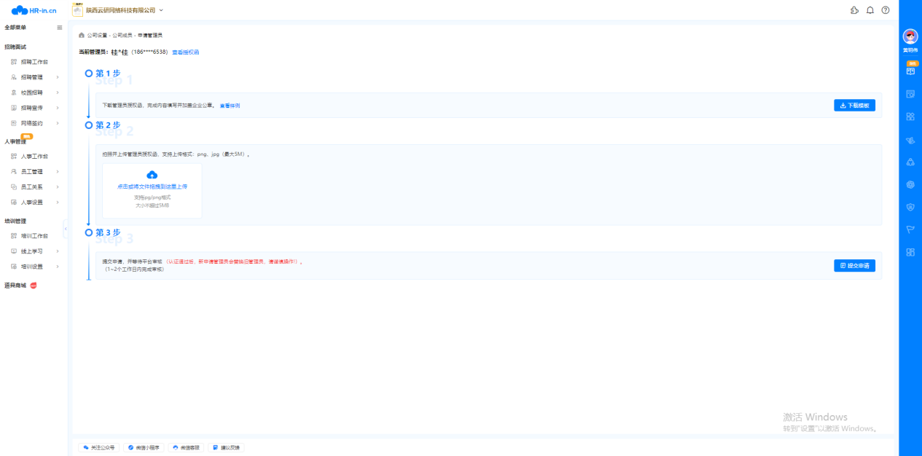
- 进行注册时若该公司已经在平台注册，HR可选择成为管理员或加入该公司。若选择成为管理员，则需要上传管理员授权函，平台进行审核。若选择加入公司，则由该公司的管理员进行审核后方可加入。
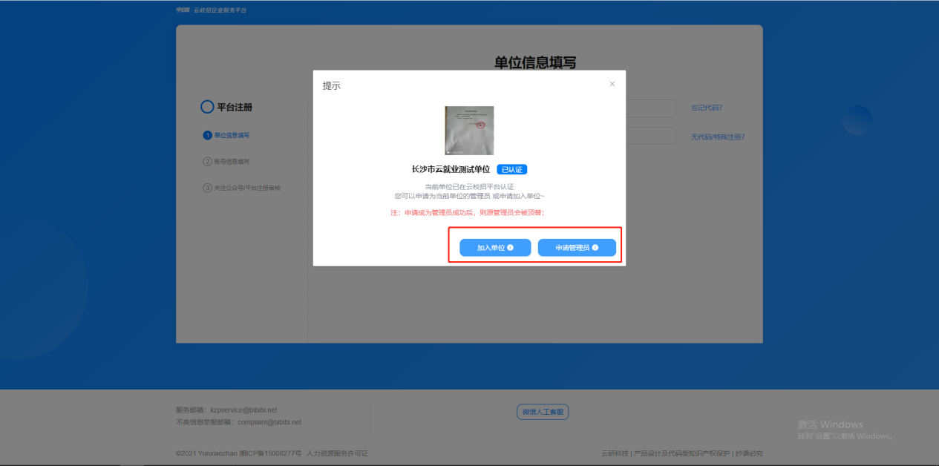
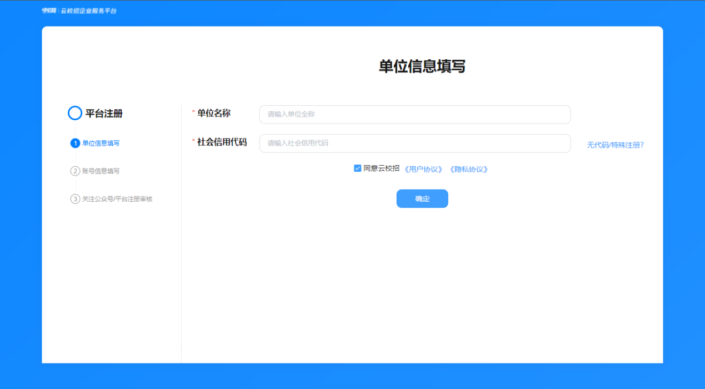

单位审核通过与否可在云校招企业服务平台微信公众号查看，单位审核通过之后即可进行招聘活动。

2、入驻石家庄学院
入驻高校：HR入驻我校后才可参与双选会、宣讲会、在线招聘等。
（1）点击【入驻高校】进入此模块
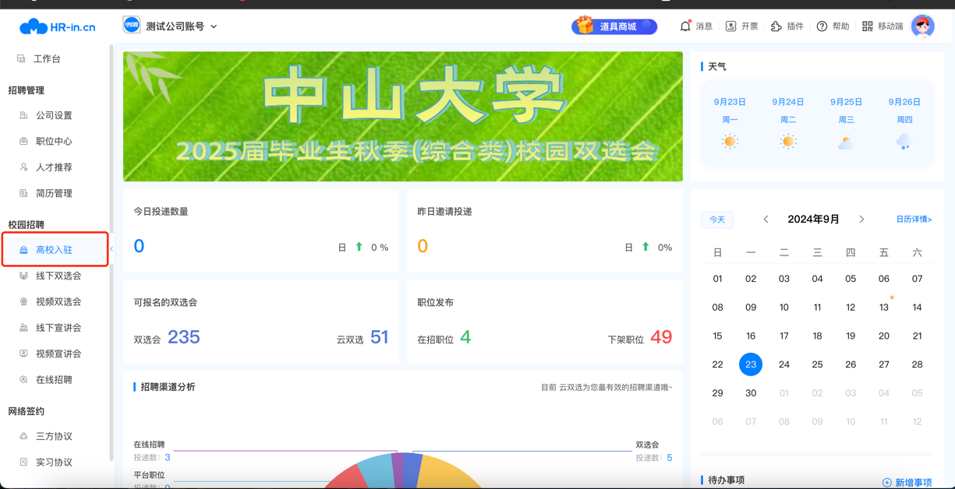
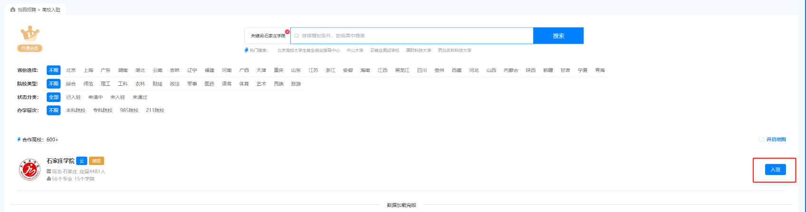
（2）在搜索栏搜索石家庄学院，点击入驻即可
（3）HR可根据本次入驻高校目的，选择仅入驻或参与宣讲会、双选会、在线招聘。（此处需注意：当您选择双选会、宣讲会或在线招聘，需同时提交入职资料和招聘资料）
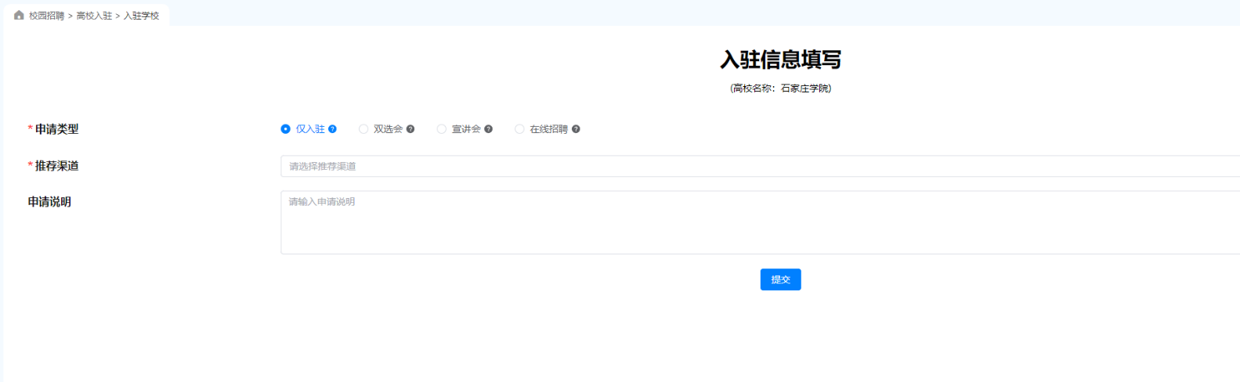
（4）填写申请资料后，点击【提交】后，完成入驻申请。（审核结果会在云校招企业服务平台公众号和云校招PC版消息中提醒）

3、申请线下双选会
（1）点击线下双选会
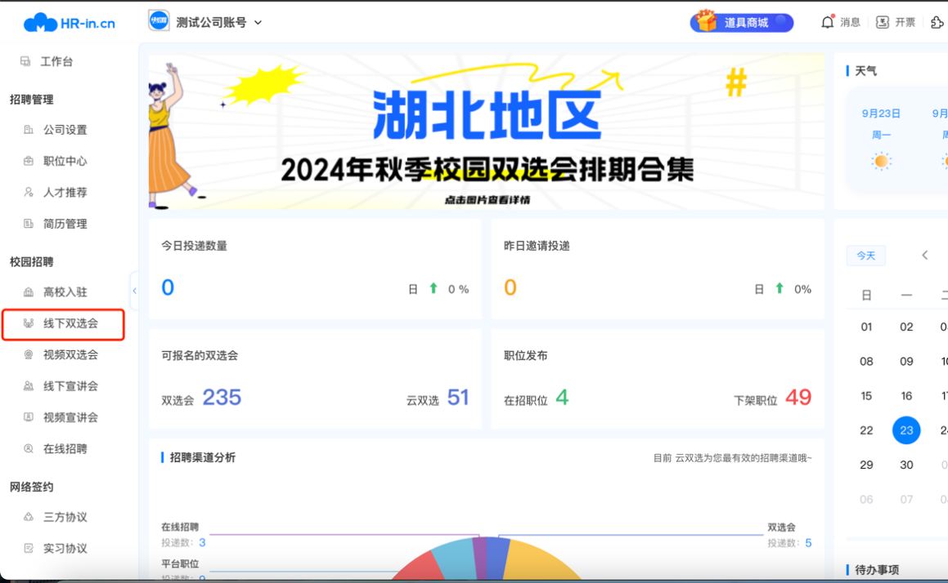

（2）筛选、搜索双选会

①用人单位可在下方红框中搜索石家庄学院，即可查看我校是否正在举办双选会。

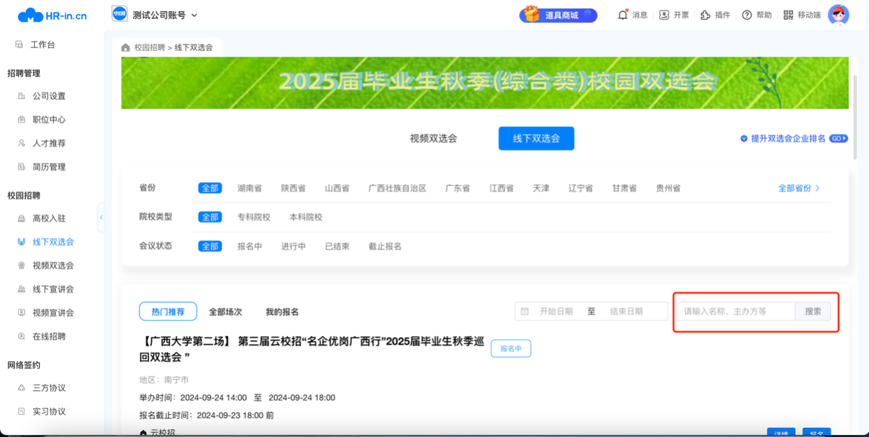

（3）如何报名我校双选会

①在双选会列表中，选择一场我校双选会，点击【报名】按钮，进入申请界面。

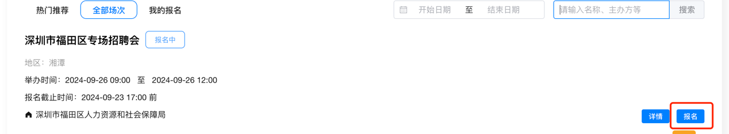

②若之前未入驻我校，则需提交入驻申请。在该场景下应选择【双选会】申请类型，同时填写入驻信息和双选会申请信息。信息填写完成后点击【提交】完成双选会报名。



③完成报名后，用户可在【我的报名】查看自己报名的场次。若我校审核通过，企业即可按时参会。（审核结果会在云校招企业服务平台公众号和云校招PC版消息中提醒）

